18.10 | гр. 4ТМ | Лекция  Тема 4. Техническое нормирование работ при ремонте автотранспорта. | МДК.02.01  Управление коллективом исполнителей | Преподаватель  В.Ю. Новиков

Лекция
Тема 4. Техническое нормирование работ при ремонте автотранспорта.
Вопросы к изучению
- Техническое нормирование работ при слесарной и механической обработке деталей.
Цели занятия

Образовательная:
Ознакомить с техническим нормированием работ при слесарной и механической обработке деталей.
Воспитательная:
воспитание у студентов стремления к успешной профессиональной деятельности
Содержание лекции

ВОПРОС 1. Техническое нормирование работ при слесарной и механической обработке деталей.
Процесс резания металлов заключается в том, что с заготовки срезают часть металла – припуск (рис.1), благодаря чему детали предают необходимую форму, размеры и надлежащие качество поверхности.
Металлы резанием обрабатывают на металлорежущих станках при помощи разных режущих инструментов.
В процессе резания при механической обработке различают два основных движения: главное и движение подачи. В результате этих движений инструмент снимает с обрабатываемой детали металл в виде стружки.

Деталь

Припуск
Рис.1 Понятие о припуске.
При токарной обработке (рис.2) главным движением будет вращение шпинделя (детали) вокруг своей оси, а движение подачи – перемещение резца вдоль оси детали при продольном точении или перпендикулярно к ее оси при поперечном точении.

Движение
подачи
Рис.2. Главное движение и движение подачи при токарной обработке.
Когда детали обрабатывают на фрезерных станках (рис.3), главным движением будет вращение фрезы, а движение подачи – перемещение закрепленной на столе станка детали.

Рис.3. Главное движение и движение подачи при фрезеровании.

При обработке отверстий на вертикально- сверлильных станках (рис.4) вращение сверла вокруг своей оси – главное движение, а его перемещение в направление оси обрабатываемого отверстия – движение подачи.
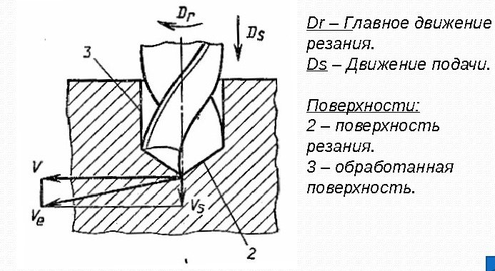
Рис.4. Главное движение и движение подачи при сверление.
Прямолинейно поступательное - вращение движение резца при поперечно - строгальных работах (рис.5) является главным движением, а прерывистое перемещение детали, установленной на столе станка, после каждого рабочего хода резца - движением подачи.
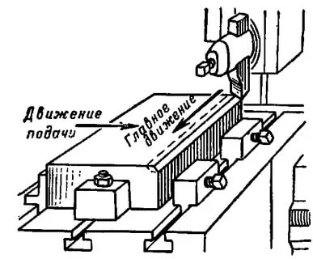
Рис.5. Главное движение и движение подачи при строгании.
На всех металлорежущих станках режим резания слагается из глубины резания или числа проходов, подачи и скорости резания.
Режим резания назначают, исходя из механических свойств обрабатываемого металла, материала инструмента, величины припуска на обработку, технических требований к чистоте обработанной поверхности и паспортных данных станка, на котором будут обрабатывать данную деталь.
Глубина резания предопределяется припуском на обработку, мощностью станка и прочностью режущего инструмента. Припуск следует делать на черновую и чистовую обработку так, чтобы число проходов было минимальным.
Для повышения производительности труда необходимо подачи устанавливать, возможно большими. Но при этом надо учитывать требования, предъявляемые к чистоте и точности обрабатываемой поверхности, мощность станка и прочность инструмента. Подачи выбирают из соответствующих таблиц.
Скорость резания, как правило, назначают из соответствующих таблиц по выбранной глубине резания и подаче.
Порядок расчета норм времени
Процесс механической обработки металлов весьма разнообразен и состоит токарных, столярных, сверлильных, строгальных, фрезерных и шлифовальных операций.
Если одну и туже деталь можно обрабатывать на различных станках, то способ обработки выбирают путем предварительного расчета затрат времени на выполнение работы различными способами. Сравнивания полученные затраты, определяют, какой способ требует наименьших затрат времени и, следовательно, является наиболее экономичным.
Технические нормы времени на операцию рассчитывают, исходя из наивыгоднейших режимов резания, при которых достигается наиболее целесообразная обработка детали, полностью используются режущие свойства инструмента и технологические возможности станка при условии соблюдения качества обработки.
Порядок расчета нормы времени на механические работы состоит из таких этапов:
- установление технологической последовательности обработки детали;
- выбор оборудования;
- выбор инструмента;
- выбор режима резания;
- расчет основного времени;
- определение вспомогательного, дополнительного и подготовительно – заключительного времени;
- подсчет нормы времени.
Выбор технологической последовательности обработки детали заключатся в следующем: изучение рабочего чертежа и технических условий на обработку; составления последовательности или плана обработки; установления величены припуска на обработку и выбор баз для установки и закрепления изделий при их обработке на станках.
При выборе оборудования (типа станка) принимают во внимание характер обработки (токарня, фрезерная, шлифовальная), размеры обрабатываемого изделия, которым должны соответствовать размеры станка (высота центров, межцентровое расстояние, рабочая площадь стола) и величины припуска на обработку. Так, детали с большими размерами и припусками следует обрабатывать на мощных станках с большой высотой центров, а детали малых размеров (болтов, гайки, шайбы) с незначительными припусками – на станках небольшой мощности.
Выбор рабочего режущего инструмента определяется методом обработки и типом станка.
Материал режущей части инструмента выбирают, исходя из технологических соображений. Например, твердосплавные резцы применяют при скорости резания для получения высокой частоты поверхностей, при обработке твердых и закаленных металлов.
Определение режима резания состоит в выборе по заданным условиям обработки наиболее выгодно сочетание глубины резания, подачи и скорости резания, обеспечивающих наибольшею трудоемкость и себестоимость выполнения операции.
Режим резания устанавливают в таком порядке:
- Определяют глубину резания и число проходов;
- Выбирают подачу из соответствующих таблиц;
- Определяют скорость резания и число проходов;
- Корректируют выбранный режим на изменение условия обработки и на его соответствие паспортным данным станка.
Основное (машинное) время в общем, виде определяют по формуле:
(1)
где d- диаметр обрабатываемой детали или инструмента, мм;
L- длина обрабатываемой поверхности детали с учетом врезания и перебега, мм;
I -число проходов, необходимое для снятия припуска на обработку;
V - скорость резания, м/мин;
S - подача, мм /об.

Основным временем при обработке на металлорежущих станках считается то время, в течение которого изменяются и размеры и форма заготовки в результате снятия стружки.
Вспомагательное, дополнительное и подготовительно- заключительное время определяют по таблице нормативов.
Вспомогательное время затрачивается на действия подобного характера, целью которых является выполнение основной работы.
Вспомогательное время при обработке на металлорежущих станках бывает двух типов: время, связанное проходом, и время, затрачиваемое на установку и снятие детали (заготовки).
Дополнительное время затрачивается на уход за рабочим местом и поддержание его в нормальном рабочем состоянии. Сюда входит затраты времени на замену затупившегося инструмента, регулирование инструмента и под наладку станка во время работы, с метание стружки, смазку и чистку станка во время работы, время на личные надобности.
Как указывалось дополнительное время дается в процентном отношении от оперативного. В таблице 1 приведены значения К в зависимости от вида обработки.

Таблица № 1

Дополнительное время
Вид обработки | Отношение к оперативному времени (К), %
Токарная  Строгание  Сверление  Шлифование  Фрезерование  Зуборезные | 8  9  6  9  7  8

Подготовительно- заключительное время при обработке на металлорежущих станках задается в соответствующих таблицах в соответствующих таблицах в зависимости от сложности работы, характера установки, высоты центров (при токарной обработке и шлифовании). Оно включает затраты времени на ознакомление с нарядом, заданием, чертежом, технологическим процессом, поучение и сдачу инструментов, наладку оборудования, инструмента и приспособлений для выполнения данной работы и т. п.

Нормирование токарных работ
На токарных станках, как правило, обрабатывают детали, имеющие цилиндрическую, реже коническую или какую- либо другую форму поверхности вращения.
К основным видам токарных работ относится продольная и торцевая обработка, расточка, подрезка, отрезка и на резание резьбы. Токарною обработку деталей в ремонтных предприятиях сельского хозяйства ведут на токарно-винторезных станках, основные характеристики которых приведены в таблице 2.

Таблица 2

Основные характеристики токарно-винторезных станков
Основные характеристики |  | Модель станка
 |  | 1616 | 1Д62 |  | 1А62 |  | 162 |  | 1620 |  | ТВ-01 |  | 1Д63 |  | 1Д63А
Высота центров, мм  Наибольшее расстояние между центрами, мм  Наибольший диамитер  обрабатываемой детали, мм:  над суппортом  над станиной  Диаметр отверстия в шпинделе, мм  Количество скоростей шпинделя  Число оборотов шпинделя в минуту (прямое вращение)  Пределы продольных подач суппорта за один оборот шпинделя, мм  Мощность основного электродвигателя, квт | 160  750  175  320  30  12  44  63  91  120  173  248  350  503  723  958  1380  1980  0,06-3,36  4,5 |  |  | 200  750  1000  1500  210  410  38  18  11,5  14,5  19,2  30,0  37,5  46,0  58,0  76  96  120  150  184  231  304  382  477  600  0,05-1,59  4,3 |  | 202  750  1000  1500  2000  210  410  38  21  12  15  19  24  30  38  46  58  76  96  120  150  185  230  305  380  480  770  960  1200  0,08-1,59  7,8 |  | 205  750  1000  1500  220  420  38  8  42  64  106  160  260  395  655  1000  0,07-4,18  5,9 |  | 225  1000  230  500  52  Бесступенчатое регулирование  18-3000  0,08-1,52  14 |  | 170  1000  190  340  32,5  12  26  37  53  74  105  150  208  296  424  592  840  1200  0,04-1,00  4,5 |  | 300  1500  3000  345  615  55  18  9,5  12,0  15,5  19,5  24,0  30,5  37,0  47  62  78  97  122  149  188  246  310  386  488  0,15-2,65  7,8 |  | 300  1500  3000  345  600  700  18  14  18  24  30  38  48  60  75  95  118  150  190  230  290  380  475  600  750  0,15-2,65  10

При обработке на токарных станках обрабатываемая деталь вращается, а резец перемещается в продольном или поперечном направление, и в результате этих движений с поверхности детали (заготовки) снимается слой металла в виде стружки. Чтобы правильно и наиболее экономно обрабатывать детали (заготовки), необходимо знать основные элементы режима резания: глубину резания, подачу и скорость резания.
При продольном точении (рис.6) глубиной резания t является величина углубления резца в тело детали, выраженное в мм; подачей S- величина перемещения (в мм ) резца вдоль станины за один оборот шпинделя (детали).

Рис.6. Глубина резания при продольном точении.
При поперечном точении и подрезке (рис.7) глубиной резания называется величина снимаемого за один проход резца слоя металла, а подачей – заглубление резца при одном обороте шпинделя.
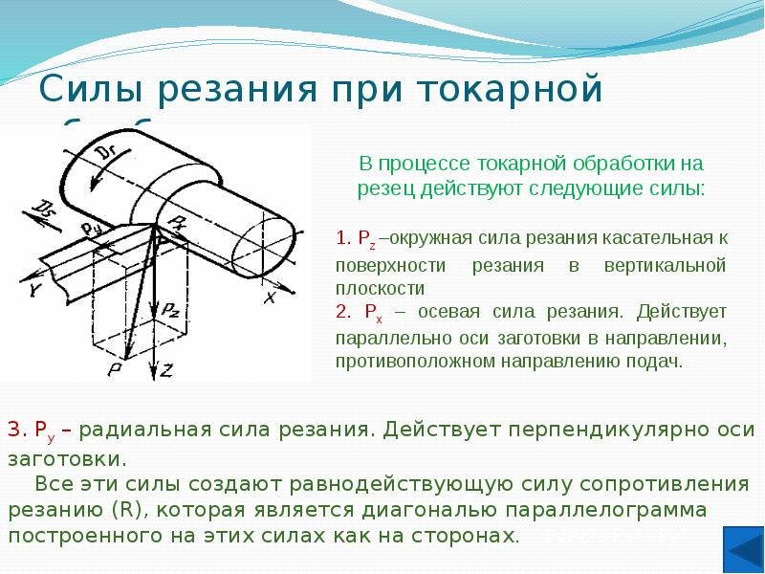
Рис.7. Глубина резания при поперечном точении.
При отрезке (рис.8) глубиной резания считается ширина резца, выраженная в мм.
Рис.8. Глубина резания при отрезке.
В зависимости от направления, в котором перемещается резец относительно направления станины, различают: продольную подачу (вдоль направляющих станины), поперечную подачу (перпендикулярную к направляющим станины) и наклонную подачу (под углом к направляющим станины).
Скоростью резания v при точении является путь, пройденный режущей кромкой инструмента относительно обрабатываемой поверхности детали в направлении главного движения в единицу времени. При токарной обработке скорость резания измеряется в м/мин.
При продольном точении скорость резания будет постоянной на протяжении всего времени резания.
При поперечном точении, подрезке и отрезке скорость резания при постоянном числе оборотов является величиной переменной: наибольшее значение скорости будет у периферии детали и равное нулю - в центре (рис.9).

Рис.9. Изменение скорости резания при поперечном точении.
Скорость резания подсчитывается по формуле:
(2)
где D - наибольший диаметр обрабатываемой поверхности, мм;
n - число оборотов шпинделя (детали) в минуту.

Домашнее задание:
1.Предоставить в течении пары фотографии главных движений инструментов при механической обработке, предоставить 18.10.2021г
Литература
1.Карагодин В.И., Митрохин. Ремонт автомобилей и двигателей. М.: Мастерство, 2020.
2. Румянцев С.И. Ремонт автомобилей. М.: Транспорт, 2020.
3.Дехтеринский Л.В. и др. Ремонт автомобилей.-М.: Транспорт,2020. Малышев Г.А.
4.Справочник технолога авторемонтного производства. -М.: Транспорт, 2020.
Отправить novikov_vladimir1964@mail.ru

